淄博经济开发区产业发展促进局2020年政府信息公开工作年度报告
报告是根据新修订的《中华人民共和国政府信息公开条例》、《国务院办公厅政府信息与政务公开办公室关于政府信息公开工作年度报告有关事项的通知》（国办公开办函〔2019〕60号）和省、市有关工作要求，编制并向社会公开。本报告所列数据的统计时限自2020年1月1日至2020年12月31日。本报告可在淄博经济开发区门户网站(http://www.zbjkq.gov.cn)下载。如对本报告有任何疑问，请与淄博经济开发区产业发展促进局联系（地址：淄博市张店区北京路与复兴路交叉口东200米路北淄博经济开发区管理委员会办公楼303；邮编：255000；联系电话：0533-7862712；传真：0533-7870179；电子信箱：zbjkqgyhkjcxj@zb.shandong.cn）。
一、总体情况
2020年，我局以习近平新时代中国特色社会主义思想为指导, 按照《关于政府信息公开工作年度报告有关事项的通知》要求，以完善制度机制、推进重点领域信息公开为工作重点，进一步加大政务公开工作推进力度，各项工作取得了较为明显的成果。
淄博经济开发区产业发展促进局高度重视政务公开工作，明确人员负责推进、指导、协调、监督部门政府信息公开工作，保障政务公开工作规范有序开展。年内依法依规主动公开政府信息30余条，其中包括政策法规、通知公告、项目信息、优化营商环境等内容。通过淄博经开区微信公众号及官方媒体发布工作动态、政策法规等其他公文信息近百条。
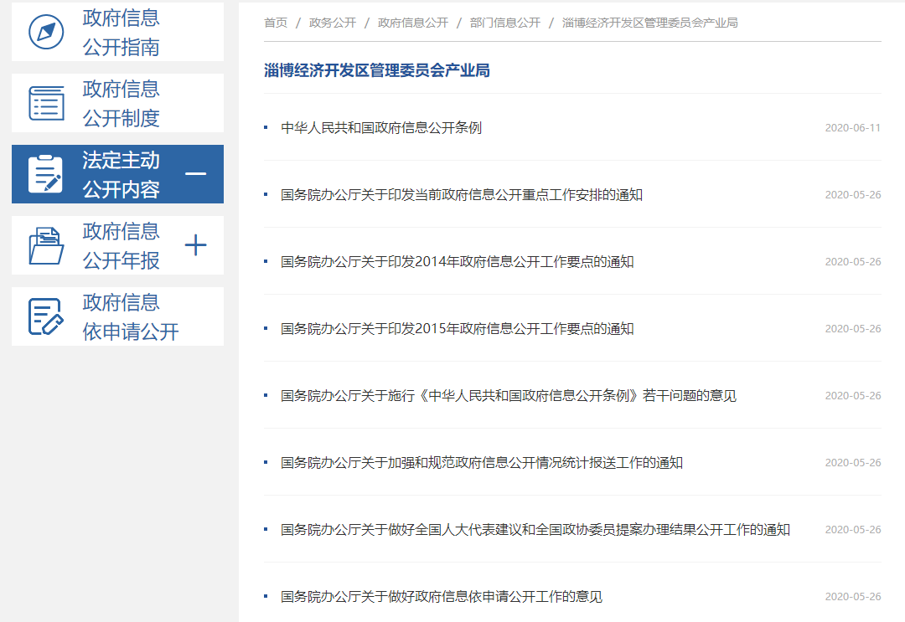
二、主动公开政府信息情况
第二十条第（一）项
信息内容 | 本年新制作数量 | 本年新  公开数量 | 对外公开  总数量
规章 | 0 | 0 | 0
规范性文件（条例、规定、通告、办法、决定） | 0 | 0 | 0
第二十条第（五）项
信息内容 | 上一年项目数量 | 本年增/减 | 处理决定数量
行政许可 | 0 | 0 | 0
其他对外管理服务事项 | 0 | 0 | 0
第二十条第（六）项
信息内容 | 上一年项目数量 | 本年增/减 | 处理决定数量
行政处罚 | 0 | 0 | 0
行政强制 | 0 | 0 | 0
第二十条第（八）项
信息内容 | 上一年项目数量 | 本年增/减
行政事业性收费 | 0 | 0
第二十条第（九）项
信息内容 | 采购项目数量 | 采购总金额
政府集中采购 | 2 | 9862950

三、收到和处理政府信息公开申请情况
（本列数据的勾稽关系为：第一项加第二项之和，等于第三项加第四项之和） |  |  | 申请人情况
 |  |  | 自然人 | 法人或其他组织 |  |  |  |  | 总计
 |  |  | 自然人 | 商业企业 | 科研机构 | 社会公益组织 | 法律服务机构 | 其他 | 总计
一、本年新收政府信息公开申请数量 |  |  | 0 | 0 | 0 | 0 | 0 | 0 | 0
二、上年结转政府信息公开申请数量 |  |  | 0 | 0 | 0 | 0 | 0 | 0 | 0
三、本年度办理结果 | （一）予以公开 |  | 0 | 0 | 0 | 0 | 0 | 0 | 0
三、本年度办理结果 | （二）部分公开（区分处理的，只计这一情形，不计其他情形） |  | 0 | 0 | 0 | 0 | 0 | 0 | 0
三、本年度办理结果 | （三）不予公开 | 1．属于国家秘密 | 0 | 0 | 0 | 0 | 0 | 0 | 0
三、本年度办理结果 | （三）不予公开 | 2．其他法律行政法规禁止公开 | 0 | 0 | 0 | 0 | 0 | 0 | 0
三、本年度办理结果 | （三）不予公开 | 3．危及“三安全一稳定” | 0 | 0 | 0 | 0 | 0 | 0 | 0
三、本年度办理结果 | （三）不予公开 | 4．保护第三方合法权益 | 0 | 0 | 0 | 0 | 0 | 0 | 0
三、本年度办理结果 | （三）不予公开 | 5．属于三类内部事务信息 | 0 | 0 | 0 | 0 | 0 | 0 | 0
三、本年度办理结果 | （三）不予公开 | 6．属于四类过程性信息 | 0 | 0 | 0 | 0 | 0 | 0 | 0
三、本年度办理结果 | （三）不予公开 | 7．属于行政执法案卷 | 0 | 0 | 0 | 0 | 0 | 0 | 0
三、本年度办理结果 | （三）不予公开 | 8．属于行政查询事项 | 0 | 0 | 0 | 0 | 0 | 0 | 0
三、本年度办理结果 | （四）无法提供 | 1．本机关不掌握相关政府信息 | 0 | 0 | 0 | 0 | 0 | 0 | 0
三、本年度办理结果 | （四）无法提供 | 2．没有现成信息需要另行制作 | 0 | 0 | 0 | 0 | 0 | 0 | 0
三、本年度办理结果 | （四）无法提供 | 3．补正后申请内容仍不明确 | 0 | 0 | 0 | 0 | 0 | 0 | 0
三、本年度办理结果 | （五）不予处理 | 1．信访举报投诉类申请 | 0 | 0 | 0 | 0 | 0 | 0 | 0
三、本年度办理结果 | （五）不予处理 | 2．重复申请 | 0 | 0 | 0 | 0 | 0 | 0 | 0
三、本年度办理结果 | （五）不予处理 | 3．要求提供公开出版物 | 0 | 0 | 0 | 0 | 0 | 0 | 0
三、本年度办理结果 | （五）不予处理 | 4．无正当理由大量反复申请 | 0 | 0 | 0 | 0 | 0 | 0 | 0
三、本年度办理结果 | （五）不予处理 | 5．要求行政机关确认或重新出具已获取信息 | 0 | 0 | 0 | 0 | 0 | 0 | 0
 | （六）其他处理 |  | 0 | 0 | 0 | 0 | 0 | 0 | 0
 | （七）总计 |  | 0 | 0 | 0 | 0 | 0 | 0 | 0
四、结转下年度继续办理 |  |  | 0 | 0 | 0 | 0 | 0 | 0 | 0
四、政府信息公开行政复议、行政诉讼情况
行政复议 |  |  |  |  | 行政诉讼
结果维持 | 结果纠正 | 其他结果 | 尚未审结 | 总计 | 未经复议直接起诉 |  |  |  |  | 复议后起诉
 |  |  |  |  | 结果维持 | 结果纠正 | 其他结果 | 尚未审结 | 总计 | 结果维持 | 结果纠正 | 其他结果 | 尚未审结 | 总计
0 | 0 | 0 | 0 | 0 | 0 | 0 | 0 | 0 | 0 | 0 | 0 | 0 | 0 | 0
五、存在的主要问题及改进情况
2020年，我部门政务公开工作主要问题一是存在部分信息公开不及时的问题；二是存在落实工作措施不到位问题；三是人员专业度有待提升。
下一步将重点做好以下几方面工作：
一是提高认识，通过加强学习，推进政务公开工作专业化、全面化和透明化，增强政府公信力。
二是强化业务熟练度。根据上级部门及党工委管委办公室的相关要求，及时采取文件学习、会议传达等方式，提升信息公开工作的质量。
三是加强政务公开工作重视程度。将信息公开工作纳入日常和年度工作考核，深化落实工作作风，提高工作质量，确保各项工作落到实处。
六、其他需要报告的事项
无。

淄博经济开发区管理委员会产业发展促进局
2021年1月28日

